PERANCANGAN DAN PEMBANGUNAN SISTEM INFORMASI GEOGRAFIS PARIWISATA DI KOTA BANDUNG BERBASIS WEBSITE

Oleh :
Lusi Melian dan Hilman Agus

Program Studi Sistem Informasi, Fakultas Teknik dan Ilmu Komputer
Universitas Komputer Indonesia, Bandung

ABSTRAK

Jumlah daerah potensi pariwisata di Indonesia khususnya di kota Bandung sangatlah banyak akan tetapi tidak semua daerah-daerah potensi pariwisata tersebut terkelola dengan baik, sehingga dengan kurangnya pengelolaan serta publikasi ke masyarakat luas, informasi lokasi daerah-daerah pariwisata itu tidak banyak yang diketahui oleh para wisatawan. Hal ini dapat menjadi suatu kendala dimana informasi lokasi pariwisata sangat penting untuk diketahui oleh para wisatawan. Jika wisatawan mengetahui serta mengunjungi lokasi pariwisata, dapat memberikan nilai lebih dari sektor pendapatan terhadap lokasi di sekitar wilayah pariwisata tersebut.
Berdasarkan masalah diatas, jika data pariwisata dikelola dengan sistem yang dapat menginformasikan lokasi daerah pariwisata secara spasial dan tektual kepada masyarakat luas, informasi yang diperoleh bukan hanya sebatas informasi saja tetapi secara spasial mereferensikan kepada kondisi bumi yang sebenarnya. Sistem Informasi Geografis merupakan suatu Sistem Informasi yang berbasis komputer dirancang untuk bekerja dengan menggunakan data yang memiliki informasi bereferensi keruangan, kemampuan inilah yang membedakan Sistem Informasi lain dengan Sistem Informasi Geografis.
Dengan demikian sudah selayaknya sebagai Negara ataupun suatu daerah yang banyak mempunyai keanekaragaman potensi pariwisata untuk mengelola data mengenai lokasi pariwisata, sehingga dengan memfasilitasi serta memudahkan para calon wisatawan untuk mencari informasi daerah pariwisata tidak menutup kemungkinan sektor pariwisata menjadikan sumber pendapatan wilayah tersebut.

Kata Kunci : SIG, Pariwisata, Bandung

- PENDAHULUAN
Bandung merupakan salah satu kota yang berkembang pesat di Indonesia, hal itu dikarenakan perkembangan perekonomian, pendidikan dan kemajuan teknologi serta pembangunan yang berkembang pesat di kota ini. Bandung dikenal pula dengan beragam macam kuliner serta banyak terdapatnya tempat-tempat bersejarah, bangunan tua seperti museum goelogi, gedung sate, museum kantor pos, gua jepang, dan masih banyak yang lainnya. Dengan keberagaman dan keunikan potensi-potensi pariwisata yang ada dikota Bandung, tentunya hal ini menarik wisatawan-wisatawan untuk berwisata ke kota Bandung.
Banyaknya tempat-tempat pariwisata yang tersebar di kota Bandung tidak semuanya dapat diketahui oleh para wisatawan, dikarenakan kurangnya informasi tempat-tempat pariwisata. Dengan memanfaatkan kemajuan dibidang teknologi informasi yang sekarang semakin pesat, dengan media website yang dapat diakses dengan cepat, data pariwisata dikota Bandung dapat diinformasikan dengan cepat, tepat dan akurat serta informasi dapat digabungkan dengan pemetaan dimana lokasi pariwisata itu berada. Dengan demikian informasi yang diperoleh bukan hanya textual saja tetapi juga dalam bentuk spasial atau peta yang interaktif.
Sistem Informasi Georafis (SIG) atau Georaphic Information Sistem (GIS) merupakan suatu sistem informasi yang berbasis komputer, dirancang untuk bekerja dengan menggunakan data yang memiliki informasi spasial (bereferensi keruangan). Sistem ini menangkap, mengecek, mengintegrasikan, memanipulasi, menganalisa, dan menampilkan data yang secara spasial mereferensikan kepada kondisi bumi.
Dinas Kebudayaan dan Pariwisata Kota Bandung merupakan suatu lembaga pemerintahan yang bergerak dalam bidang pengelolaan pariwisata dan kebudayaan khususnya di wilayah kota Bandung. Sesuai dengan visi dan misi Dinas Pariwisata dan Kebudayaan Kota Bandung yang bertekat menjadikan Bandung sebagai tujuan wisatawan dan kota budaya, tentunya sebagai tuan rumah pemerintah kota Bandung sudah selayaknya menyediakan fasilitas-fasilitas yang dapat memudahkan calon wisatawan yang berkunjung untuk mencari informasi tempat-tempat wisata yang ada di wilayah kota Bandung. Dengan kemajuan teknologi informasi dan ditambah dengan berkembangnya pengguna internet, hal ini dapat dimanfaatkan sebagai media untuk menginformasikan tempat-tempat pariwisata di kota Bandung. Menggunakan media internet sebagai akses informasi mempunyai kelebihan yaitu dapat di akses siapa saja, dimana saja, kapan saja tanpa mengenal jarak dan waktu.
Berdasarkan pemaparan diatas penulis tertarik untuk merancang sebuah Sistem Informasi Geografis sebagai bahan untuk penelitian ini dengan judul yaitu “PERANCANGAN DAN PEMBANGUNAN SISTEM INFORMASI GEOGRAFIS PARIWISATA DI KOTA BANDUNG BERBASIS WEBSITE”

  - Identifikasi dan Rumusan Masalah
    - Identifikasi Masalah
Adapun penulis mengidentifikasi masalah sebagai berikut :
- Kebutuhan Dinas Kebudayaan dan Pariwisata Kota Bandung akan Sistem Informasi yang dapat mengelola data objek pariwisata.
- Kebutuhan para calon wisatawan akan informasi daerah pariwisata di kota Bandung yang cepat akurat dan dapat di akses oleh siapa saja, dimana saja, kapan saja tanpa mengenal jarak dan waktu.
- Belum adanya ketersediaan informasi daerah pariwisata di kota Bandung yang lebih presentatif dalam memberikan informasi kepada calon wisatawan secara spasial atau pemetaan dengan begitu informasi yang di dapat lebih spesifik.

    - Rumusan Masalah
- Bagaimana sistem yang mengolah data pariwisata untuk menginformasikan daerah pariwisata yang sedang berjalan di Dinas Kebudayaan dan Pariwisata Kota Bandung.
- Bagaimana merancang Sistem Informasi Geografis Pariwisata Kota Bandung di Dinas Kebudayaan dan Pariwisata Kota Bandung.
- Bagaimana implementasi Sistem Informasi Geografis Pariwisata Kota Bandung di Dinas Kebudayaan dan Pariwisata Kota Bandung.
- Bagaimana menguji Sistem Informasi Geografis Pariwisata di Dinas Kebudayaan dan Pariwisata Kota Bandung.

  - Maksud dan Tujuan Penelitian
    - Maksud Penelitian
Maksud dari penelitian ini adalah sebagai berikut :
- Membangun Sistem Informasi Geografis Pariwisata berbasis website untuk memberikan informasi lokasi-lokasi daerah pariwisata di kota Bandung.
- Memberikan kemudahan bagi calon wisatawan yang akan berkunjung ke Bandung untuk mengetahui atau sekedar mencari tahu daerah pariwisata yang tersebar di kota Bandung.
- Untuk memberikan usulan serta solusi kepada Dinas Kebudayaan dan Pariwisata Kota Bandung sebagai media untuk menginformasikan daerah potensi pariwisata yang tersebar di kota Bandung.
    - Tujuan Penelitian
- Untuk mengetahui sistem daerah pariwisata yang sedang berjaan di Dinas Kebudayaan dan Pariwisata Kota Bandung.
- Untuk merancang Sistem Informasi Geografis Pariwisata di kota Bandung berbasis website yang bertujuan untuk memudahkan wisatawan untuk mencari informasi lokasi daerah-daerah pariwisata yang tersebar di kota Bandung dengan cepat akurat yang dapat di akses oleh siapa saja, dimana saja, kapan saja tanpa mengenal jarak dan waktu.
- Untuk mengimplementasikan Sistem Informasi Geografis Pariwisata di Dinas Pariwisata dan Kebudayaan Kota Bandung.
- Untuk mengetahui analisis, perancangan, pembangunan dan pengujian Sistem Informasi Geografis Pariwisata di Kota Bandung.

  - Kegunaan Penelitian
Bagi Dinas Kebudayaan dan Pariwisata Kota Bandung hasil akhir penelitian ini, dapat mengembangkan sistem pariwisata yang sedang berjalan dan dapat menjadi sebagai bahan pertimbangan, masukan ataupun solusi dengan Sistem Informasi Geografis Pariwisata berbasis website ini yang lebih interaktif dan spasial dalam memberikan informasi daerah potensi pariwisata sehingga dapat memberikan informasi secara interaktif, akurat, efektif dan efisien.
Bagi calon wisatawan yang akan berkunjung ke kota Bandung ataupun user yang hanya ingin sekedar mengetahui lokasi-lokasi daerah wisata yang berada di kota Bandung, hasil akhir penelitian ini dapat membantu dalam pencarian informasi tempat daerah pariwisata yang berada di wilayah kota Bandung dengan cepat dan dapat di akses oleh siapa saja, dimana saja, kapan kapan tanpa mengenal jarak dan waktu.

  - Batasan Masalah
Adapun batasan masalahnya sebagai berikut :
- Perancangan dan pembangunan Sistem Informasi Geografis Pariwisata Kota Bandung Berbasis Website hanya memberikan informasi seputaran lokasi pariwisata yang berada di kota Bandung sesuai dengan usulan yang diberikan oleh pihak Dinas Kebudayaan dan Pariwisata Kota Bandung.
- Dalam kegiatan penelitian, perancangan, pembangunan sampai dengan pengujian sistem, penulis menggunakan jaringan lokal sebagai lokal server.
- Kategori pariwisata kota Bandung yang penulis bahas dalam perancangan Sistem Informasi Geografis adalah pariwisata gedung bersejarah, museum, taman hutan kota dan monumen.

- KAJIAN PUSTAKA
  - Konsep Dasar Sistem Informasi
Menurut Al-Bahra Bin Ladjamudin (2005:13) definisi sistem informasi sebagai berikut.
- Suatu sistem yang dibuat oleh manusia yang terdiri dari komponen-komponen dalam organisasi untuk mencapai suatu tujuan yaitu menghasilkan informasi.
- Sekumpulan prosedur organisasi yang pada saat dilaksanakan akan memberikan informasi bagi pengambil keputusan dan untuk mengendalikan organisasi
- Sekumpulan sistem dalam suatu organisasi yang mempertemukan kebutuhan pengolahan transaksi, mendukung operasi, bersifat manajerial dan kegiatan strategi dari suatu organisasi dan menyediakan pihak luar tertentu dengan laporan-laporan yang diperlukan.

  - Sistem Informasi Georafis (SIG)
Sistem Informasi Georafis (SIG) atau Georaphic Information Sistem (GIS) merupakan suatu sistem informasi yang berbasis komputer, dirancang untuk bekerja dengan menggunakan data yang memiliki informasi spasial (bereferensi keruangan). Sistem ini menangkap, mengecek, mengintegrasikan, memanipulasi, menganalisa, dan menampilkan data yang secara spasial mereferensikan kepada kondisi bumi. Teknologi SIG mengintegrasikan operasi-operasi umum database, seperti query dan analisa statistik, dengan kemampuan visualisasi dan analisa yang unik yang dimiliki oleh pemetaan. Kemampuan inilah yang membedakan SIG dengan Sistem Informasi lainya yang membuatnya menjadi berguna berbagai kalangan untuk menjelaskan kejadian, merencanakan strategi, dan memprediksi apa yang terjadi.
Menurut Dra. Romenah (2010:5) berikut ini beberapa definisi SIG menurut para ahli :
- Menurut Aronaff, 1989.
SIG adalah sistem informasi yang didasarkan pada kerja komputer yang memasukkan, mengelola, memanipulasi dan menganalisa data serta memberi uraian.

- Menurut Barrough, 1986.
SIG merupakan alat yang bermanfaat untuk pengumpulan, penimbunan, pengambilan kembali data yang diinginkan dan penayangan data keruangan yang berasal dari kenyataan dunia.
- Menurut Marble et al, 1983.
SIG merupakan sistem penanganan data keruangan.
- Menurut Berry, 1988.
SIG merupakan sistem informasi, referensi internal, serta otomatisasi data keruangan.
- Menurut Calkin dan Tomlison, 1984.
SIG merupakan sistem komputerisasi data yang penting.
Demikian penting dan menarik perangkat lunak SIG hingga banyak pihak yang mempelajari dan kemudian menggunakan untuk memenuhi kebutuhan masing-masing pihak.

  - Pariwisata
Berdasarkan pada ketentuan WATA (World Association of Travel Agent = Perhimpunan Agen Perjalanan Sedunia), wisata adalah perjalanan keliling selama lebih dari tiga hari, yang diselenggarakan oleh suatu kantor perjalanan di dalam kota dan acaranya antara lain melihat-lihat di berbagai tempat atau kota baik di dalam maupun di luar negeri.
Pariwisata adalah perpindahan orang untuk sementara dan dalam jangka waktu pendek ke tujuan- tujuan diluar tempat dimana mereka biasanya hlidup dan bekerja dan kegiatan-kegiatan mereka selama tinggal di tempat-tempat tujuan itu.

Komponen produk wisata sebagai berikut :
- Atraksi adalah daya tarik wisata baik alam, budaya, maupun buatan manusia seperti festifal, kongres bahkan pentas seni.
- Aksebilitas adalah kemudahan dalam memperoleh dan mencapai tujuan wisata seperti organisasi pariwisata, paket wisata atau bahkan alat transporttasi umum untuk memudahkan para wisatawan.
- Amenities adalah kemudahan dalam memperoleh kesenangan. Dalam hal ini dapat berbentuk akomodasi, kebersihan, kenyamanan dalam berwisata dan keramaha-tamahan.

- OBJEK DAN METODE PENELITIAN
  - Objek Penelitian
Penulis melakukan penelitian di Dinas Kebudayaan dan Pariwisata Kota Bandung yang berlokasi di Jl. Jendral Ahmad Yani No.227 Bandung 40114 Telpon 022-7271724

3.2. Metode Penelitian
3.2.1. Metode Pendekatan Sistem
Untuk merancang perangkat lunak Sistem Informasi Geografis Pariwisata di kota Bandung ini, peneliti memakai metode terstruktur (metode konvensional).

- Perancangan Proses : Flowmap, DFD dan Kamus Data
- Perancangan Basis Data : ERD, Normalisasi, Tabel Relasi dan Struktur File
- Perancangan Program : Perancangan Input, Perancangan Output, Pengkodean, Struktur Menu dan Kebutuhan Sistem.
3.2.3.2. Metode Pengembangan Sistem
Metode yang digunakan penulis dalam pengembangan sistem adalah metode prototipe. Metode prototipe merupakan suatu metode dalam pengembangan sistem yang menggunakan pendekatan untuk membuat sebuah program dengan cepat dan bertahap sehingga dapat segera di evaluasi oleh pemakai (user).
Tahapan-tahapan yang dilakukan didalam pengembangan sistem menggunakan metode protipe adalah sebagai berikut ini :
- Identifikasikan kebutuhan pemakai yang paling mendasar.
Pembuat sistem dapat mewancarai pemakai sistem tentang kebutuhan pemakai sistem yang paling minimal terlebih dahulu. Proses ini sama dengan proses analisis di pengembangan sistem model (Sistem Development Life Cycle) SDLC.
- Membangun prototipe.
Prototipe dibangun oleh pembuat sistem dengan cepat. Hal ini dimungkinkan karena pembuat sistem hanya membangun bagian yang paling mendasar dulu oleh pemakai sistem.
- Menggunakan Prototipe.
Pemakai sistem dianjurkan untuk menggunakan prototip sehingga dapat menilai kekurangan-kekurangan dari prototip sehingga dapat memberikan masukan - masukan kepada pembuat sistem.
- Merevisi dan meningkatkan prototipe.
Pembuat sistem memperbaiki prototipe berdasarkan keinginan dari pemakaian sistem atau berdasarkan keinginan dari pemakai sistem atau berdasarkan pengalamannya untuk membuat sistem sejenis yang baik. jika prototip belum lengkap, maka proses iterasi diulang lagi dari nomor 3.
- Jika prototipe lengkap menjadi sistem yang dikehendaki, proses iterasi dihentikan.

- HASIL PENELITIAN
  - Analisis Potensi Kepariwisataan Kota Bandung
Potensi kepariwisataan yang ada dikota Bandung lebih cendrung kedalam wisata perkotaan dikarenakan Bandung memiliki banyak bangunan peninggalan sejarah pada saat zaman penjajahan Belanda dan bangunan tersebut sekarang masih digunakan sebagai bangunan tempat melakukan aktivitas perkantoran maupun dijadikan sebagai bangunan purba dan museum, salah satunya bangunan Gedung Sate yang dijadikan sebagai tempat pusat pemerintahan Jawa Barat. Berikut pembagian atau pengelompokan potensi kepariwisataan di kota Bandung yang digambarkan dalam bentuk tabel sebagai berikut.

Berikut sebagian potensi kepariwisataan yang akan penulis ambil untuk perancangan Sistem Informasi Geografis :
Tabel 4.1 Wisata Taman Hutan Kota
No | Nama | Alamat
1 | Dewi Sartika | Jl.Aceh 1
2. | Taman Hutan Raya Djuanda | Jl.Ir. H. Djuanda
3. | Taman Maluku | Jl.Aceh
4. | Punclut | Jl.Ciumbluit
5. | Taman Lansia | Jl.Cilaki
6. | Karang Setra | Jl.Sindang Sirna
7. | Kebun Bidatang Bandung | Jl.Taman Sari
8. | Lembah Siliwangi | Jl.Siliwangi
Sumber : Dinas Pariwisata Kota Bandung

Tabel 4.2 Wisata Bangunan Bersejarah
No | Nama | Alamat
1. | Gedung Sate | Jl.Diponegoro
2. | Gedung Bank Indonesia | Jl.Braga
3. | Bumi Siliwangi | Jl.Dr Setiabudi
4. | Gedung Papak Balaikota | Jl. Merdeka
5. | Bale Pakuan | Jl.Kebon Kawung
6. | Pendopo | Jl. Dewi Sartika
7. | Gedung Dwi Warna | Jl. Diponegoro No.59
8. | Gedung Merdeka | Jl. Asia Afrika No.65
9. | Gedung Metrologi (Eks. Landraad | Jl. Perintis Kemerdekaan
10. | Gedung Paguyuban Pasundan | Jl. Sumatra No.41
Sumber : Dinas Pariwisata Kota Bandung

Tabel 4.3 Wisata Museum
No | Nama | Alamat
1. | Museun Sri Baduga | Jl.Bkb No.185
2. | Meseum Geologi | Jl.Diponegoro No.57
3. | Museum Konfrensi Asia Afrika | Jl.Asia Afrika No.65
4. | Museum Pos Indonesia | Jl.Cilaki No.73
5. | Museum Zoologi Kbb
Sumber : Dinas Pariwisata Kota Bandung

Tabel 4.4 Wisata Monumen
No | Nama | Alamat
1. | Monumen Perjuangan Rakyat Jawa Barat | Jl.Dipatiukur
2. | Monumen Dasa Sila Bandung | Jl.Asia Afrika
3. | Monumen Kereta Api | Jl.Stasiun Selatan
4. | Monumen Titil Nol | Jl.Oto Iskandardinata
5. | Monumen Sister City | Jl.Watukencana
6. | Monumen Adipura | Jl.Pajajaran
7. | Monumen Gerakan Non Blok | Jl.Pajajaran
8. | Monumen Penjara Banceuy | Jl. Banceuy
9. | Monumen Tank | Jl.Gatot Subroto
10. | Monumen Keluarga Berencana | Jl. Jendral Sudirman
Sumber : Dinas Pariwisata Kota Bandung

4.2. Diagram Konteks Sistem Yang Diusulkan
Berikut ini merupakan gambar perancangan diagram kontek Sistem Informasi Geografis Pariwisata Kota Bandung yang diusulkan.

Gambar 4.1 Diagram Konteks SIG Pariwisata yang diusulkan

4.3. Struktur Menu
Berikut ini merupakan rancangan struktur menu Sistem Informasi Geografis agar memudahkan dalam proses penelusuran ketika dalam pembuatan sistem informasi geografis ini.
Gambar 4.2 Struktur Menu SIG Pariwisata

4.4. Implementasi Antar Muka SIG Pariwisata
- Tampilan Awal SIG Pariwisata
Ini merupakan tampilan awal Sistem Informasi Geografis Pariwisata, disini terdapat pilihan menu untuk pengguna. Nama file pada sistem ini adalah Index.php.

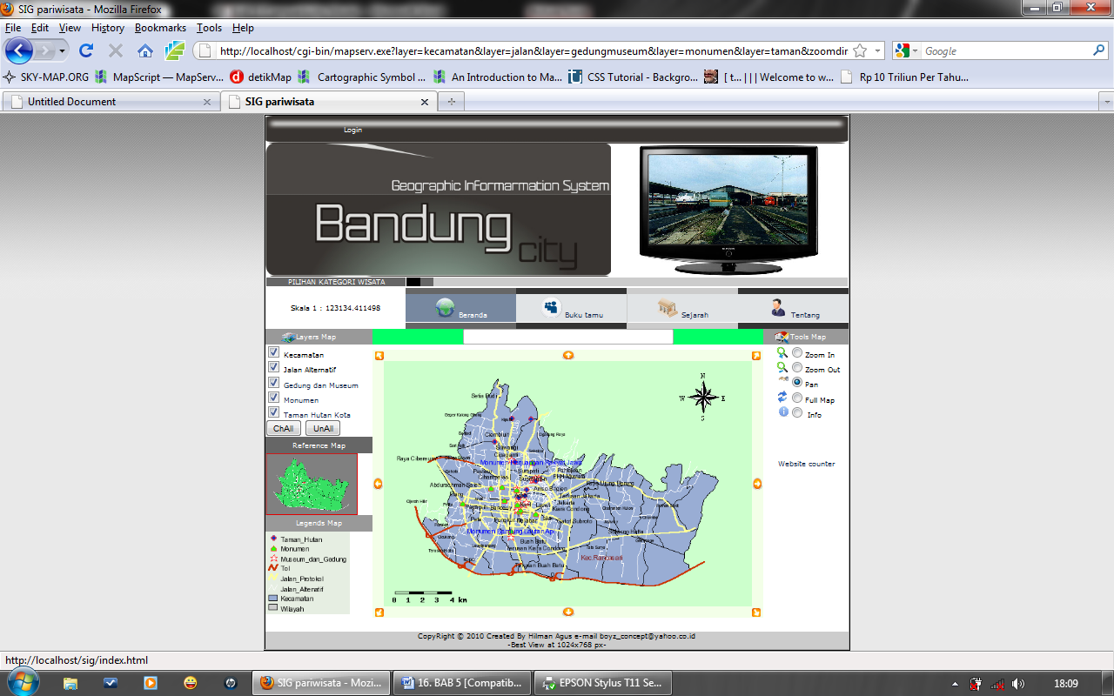

Gambar 4.3 Tampilan Awal SIG Pariwisata (index.php)

- Tampilan Informasi Lokasi Pariwisata
Ini merupakan tampilan detail informasi objek wisata Sistem Informasi Geografis Pariwisata, disini akan lebih spesifik informasi yang diberikan kepada pengguna. Nama file pada sistem ini adalah gedung.php.
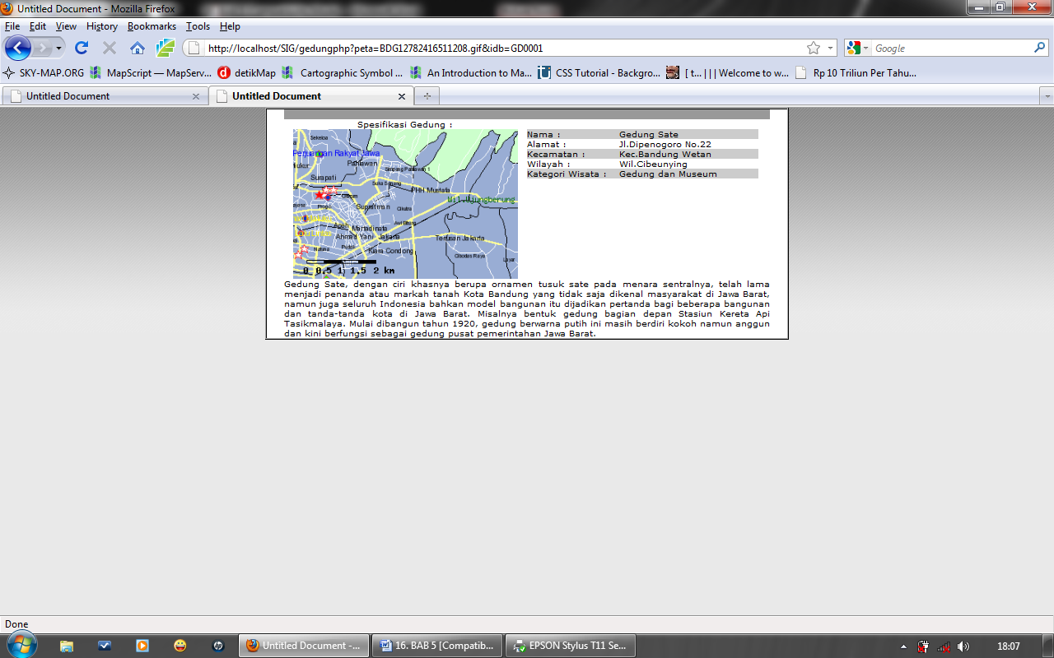

Gambar 4.4 Tampilan Lokasi Pariwisata

- Tampilan Form Buku Tamu
Ini merupakan tampilan buku tamu Sistem Informasi Geografis Pariwisata, disini pengguna bisa menyampaikan saran dan sebagainya. Nama file pada sistem ini adalah bukutamu.php.
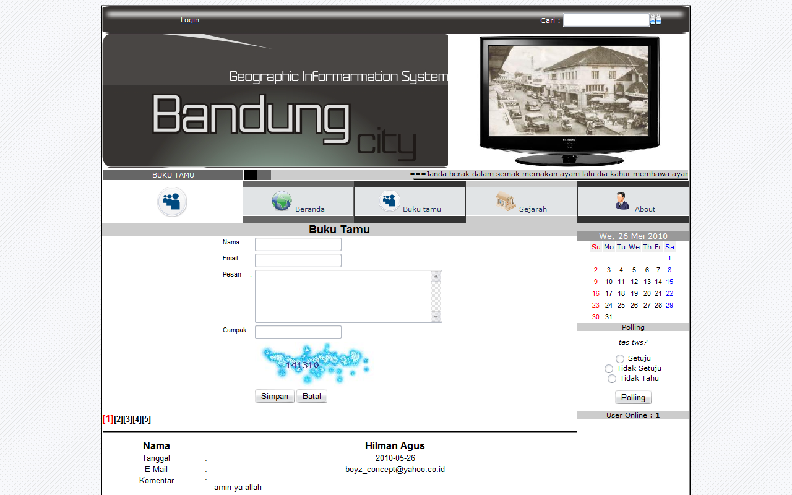

Gambar 4.5 Tampilan Form Buku Tamu

- Tampilan Form Sejarah Kota Bandung
Ini merupakan tampilan sejarah Sistem Informasi Geografis Pariwisata, disini pengguna bisa mengetahui informasi sejarah kota Bandung dahulunya. Nama file pada sistem ini adalah sejarah.php.

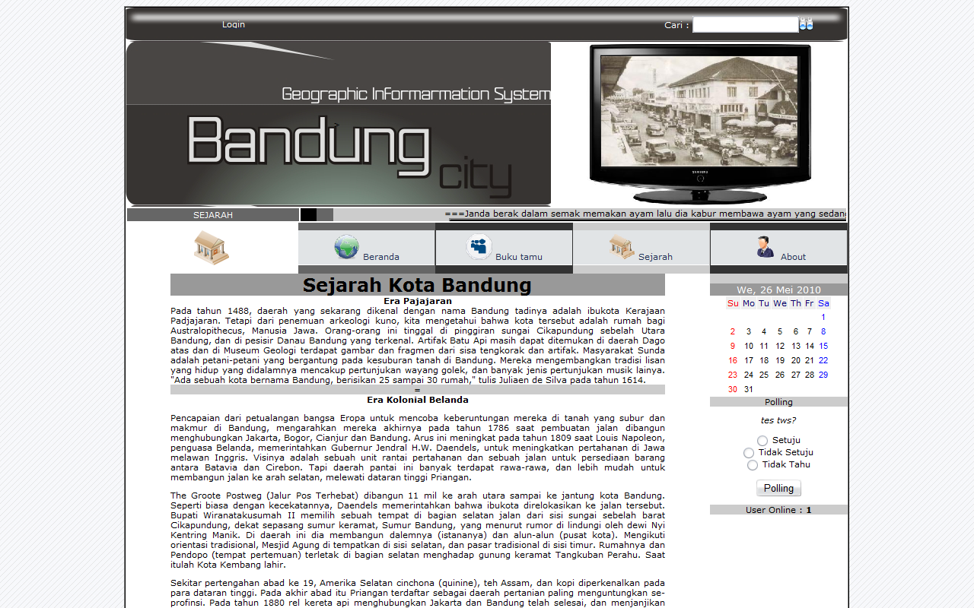

Gambar 4.6 Tampilan Form Sejarah Kota Bandung

- KESIMPULAN DAN SARAN
5.1. Kesimpulan
Dengan adanya pembangunan Sistem Informasi Geografis Pariwisata Di Kota Bandung Berbasis Website ini diharapkan dapat memberikan solusi kepada Dinas Kebudayaan dan Pariwisata Kota Bandung untuk mengelola data-data pariwisata secara komputerisasi, agar menjadi informasi yang berguna bagi para wisatawan serta memberikan manfaat kepada masyarakat luas terutama calon wisatawan yang akan berkunjung ke kota Bandung akan informasi daerah pariwisata yang tersebar dikota Bandung, serta sebagai media promosi daerah pariwisata yang informasinya dapat diakses dimana saja kapan saja tanpa mengenal jarak dan waktu. Dengan demikian diharapkan dapat mengoptimalkan potensi pariwsata yang ada dan meningkatkan pendapatan daerah dari sektor pariwisata.

5.2. Saran
Dalam perancangan dan pembangunan Sistem Informasi Geografis Pariwisata ini penulis sadar bahwa masih banyak kekurangan yang harus disempurnakan untuk dimana Sistem Informasi Geografis Pariwisata ini mencapai titik kesempurnaan, penulis menyarankan siapa saja untuk mengembangkan Sistem Informasi Geografis Pariwisata ini untuk lebih spesifik dalam pembagian :
- Penambahan layer arah jalan, rute jalan menuju lokasi, rute angkutan umum dan sebagainya.
- Mempermudah tampilan dan memaksimalkan space yang ada dalam website agar tampilan website lebih terlihat menarik.
- Penambahan pencarian yang langsung menunjukan lokasi pada peta.
- Menggunakan dialogbox untuk menampilkan informasi-informasi lokasi pariwisata.

- DAFTAR PUSTAKA

Al-Bahra bin Ladjamudin. 2005. Analisis dan Desain Sistem Informasi. Graha Ilmu.Yogyakarta.
Eddy Prahasta. 2007. Sistem Informasi Geografis:Membangun Aplikasi Web-Based GIS Dengan MapServer. Informatika. Bandung.
Fathansyah. 2007. Basis Data. Informatika. Bandung.
Jogiyanto. HM. 2005. Sistem Teknologi Informasi. ANDI. Yogyakarta.
Rulianto Kurniawan. 2008. Membangun Situs dengan PHP Untuk Orang Awam. Maxikom. Palembang.
Zulkifli Amsyah. 2005. Manajemen Sistem Informasi. PT Gramedia Pustaka Utama. Jakarta.
http://mangkutak.wordpress.com/2009/01/05/dasar-pengertian-pariwisata/20 Maret 2010
http://id.wikibooks.org/wiki/Pemrograman_PHP/20 Maret 2010
http://ibliz-kecil.blogspot.com/2008/08/pengertian-www.html/ 29 maret 2010
http://id.wikipedia.org/wiki/MySQL/ 29 maret 2010

